**JOBSHEET 11**

**DASAR PEMROGRAMAN**



**ALVINO VALERIAN D.R**

**2341720027**

**D-IV TEKNIK INFORMATIKA**

**PROGRAM STUDI TEKNIK INFORMATIKA**

**JURUSAN TEKNOLOGI INFORMASI**

**POLITEKNIK NEGERI MALANG**

**2023**

Pertanyaan

1. Jika pada perulangan for, inisialisasi i=1 diubah menjadi i=0, apa yang akibatnya? Mengapa bisa demikian?



**Jika inisialisasi 0 dan i<=N maka akan dimulai dari 0 dan hasil outputnya adalah bintang 6x**

2. Jika pada perulangan for, kondisi i <= N diubah menjadi i > N, apa akibatnya? Mengapa bisa demikian?



**Karena jika nilai i kurang dari N maka menghasilkan false dan program tidak berjalan**

3. Jika pada perulangan for, kondisi step i++ diubah menjadi i-- apa akibatnya? Mengapa bisa demikian?

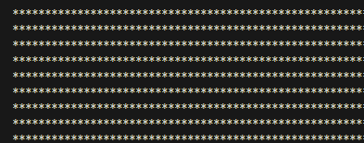

**Akan menjadi infinite loop karena i selalu dikurang -1 maka nilai I tidak akan menjadi N**

5. Silakan commit dan push ke repository Anda.



Pertanyaan

1. Perhatikan perulangan luar. Jika pada sintaks for, inisialisasi iOuter=1 diubah menjadi iOuter=0, apa yang akibatnya? Mengapa bisa demikian?

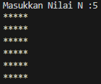

**Jika iOuter=0 output baris akan menjadi 6 karena i<=N**

2. Kembalikan program semula dimana inisialisasi iOuter=1. Kemudian perhatikan perulangan dalam, Jika pada sintaks for, inisialisasi i=1 diubah menjadi i=0, apa yang akibatnya? Mengapa bisa demikian?

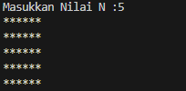

**Baris akan menjadi 5 dan i=0 akan meng output 6 bintang karena i<=N maka I dimulai dari 0**

3. Jadi, apakah perbedaan kegunaan antara perulangan luar dengan perulangan yang berada didalamnya?

**Perulangan luar untuk membuat baris dengan println seperti fungsi enter, serta perulangan dalam untuk meng output bintang menyamping**

4. Mengapa perlu ditambahkan sintaks System.out.println(); di bawah perulangan dalam? Apa akibatnya jika sintaks tersebut dihilangkan?

**Untuk membuat baris atau fungsi enter ,** **jika dihilangkan tidak akan menjadi baris pemisah dan menjadi gabung mendatar**



5. Silakan commit dan push ke repository Anda.



Pertanyaan

1. Perhatikan, apakah output yang dihasilkan dengan nilai N = 5 sesuai dengan tampilan berikut?

**tidak**

2. Jika tidak sesuai, bagian mana saja yang harus diperbaiki/ditambahkan? Jelaskan setiap bagian yang perlu diperbaiki/ditambahkan.

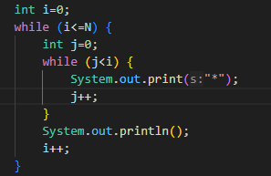

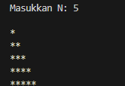

**Menambahkan println untuk membuat enter di atas i++**

Pertanyaan 4.4

1. Jelaskan alur program di atas!

**Program dimulai dengan mengimpor kelas yang diperlukan: `Random` dan `Scanner`.**

**Metode `main` merupakan titik masuk program. Ini menginisialisasi objek `Random` untuk menghasilkan angka acak dan objek `Scanner` untuk menerima input pengguna.**

**Mendeklarasikan variabel karakter `menu` dan menginisialisasikannya dengan 'y'. Variabel ini digunakan untuk mengontrol apakah pengguna ingin bermain lagi.**

**Program memasuki loop do-while yang berlanjut sampai pengguna memutuskan untuk tidak bermain lagi (`menu` bukan 'Y' atau 'y'). Di dalam loop ini:**

**a. Menghasilkan angka acak antara 1 dan 10 (inklusif) dan menyimpannya dalam variabel `number`.**

**b. Memasuki loop do-while lain di mana pengguna diminta menebak angka. Input pengguna dibandingkan dengan angka yang dihasilkan secara acak. Loop terus berlanjut sampai pengguna menebak angka dengan benar (`sukses` menjadi true).**

**c. Setelah pengguna berhasil menebak angka, program menanyakan kepada pengguna apakah mereka ingin bermain lagi dengan memasukkan 'Y' atau 'y'.**

**d. Input pengguna dibaca, dan karakter pertama diassign ke variabel `menu`.**

**Loop do-while luar terus berlanjut selama pengguna ingin bermain lagi (`menu` adalah 'Y' atau 'y').**

**Setelah pengguna memutuskan untuk tidak bermain lagi, program menutup objek `Scanner`.**

2. Apa yang harus dilakukan untuk tidak melanjutkan (tidak mengulangi) permainan tersebut?

**Input karakter lain selain Y**

3. Modifikasi program di atas, sehingga bisa menampilkan informasi mengenai : input nilai tebakan yang dimasukan oleh user apakah lebih kecil atau lebih besar dari jawaban/number yang di random!

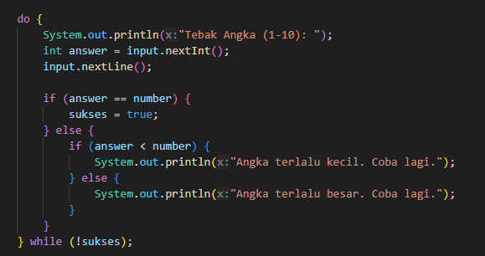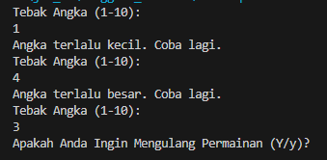

4. Silakan commit dan push ke repository Anda.



5. Tugas individu dan kelompok

1. Buatlah program untuk mencetak tampilan segitiga angka seperti di bawah ini berdasarkan input N (nilai N minimal 3). Contoh N = 5

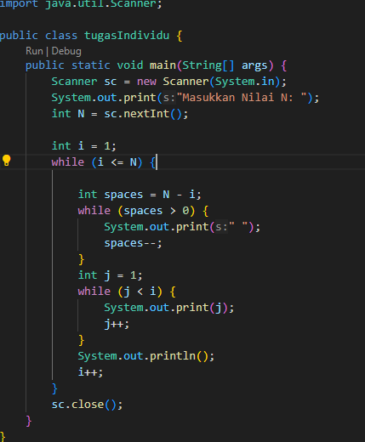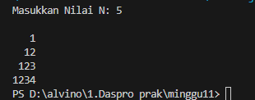

2. Buatlah program untuk mencetak tampilan segitiga bintang seperti di bawah ini berdasarkan input N (nilai N minimal 5). Contoh N = 7

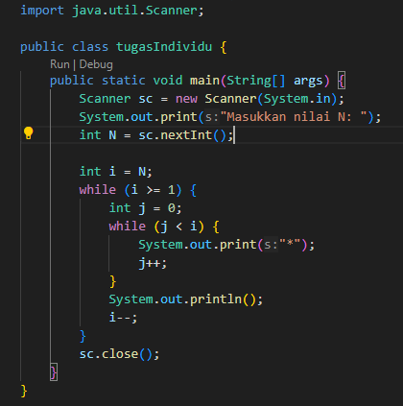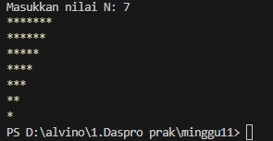

3. Buatlah program untuk mencetak tampilan persegi angka seperti di bawah ini berdasarkan input N (nilai N minimal 3). Contoh N = 3, dan N = 5

